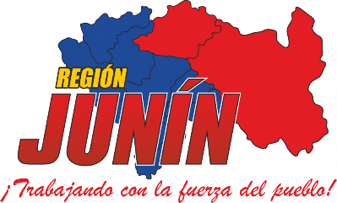

COMPROMISOS DE GESTIÓN EN EDUCACIÓN DEL CAP ENDIS
INCORPORACIÓN DE PRESUPUESTO PARA PLAN REGIONAL DE CONVIVENCIA

CONSOLIDADO COMPROMISOS DE GESTIÓN EN EDUCACIÓN DEL CAP ENDIS
Fuente de verificación:
Criterio 3.3.1: El Gobierno Regional garantiza la disponibilidad de insumos, equipos y recursos humanos por punto de atención, para la entrega de los productos priorizados de los PP vinculados a la ENDIS.
Definición Operacional del nivel 2:
Ejecución mínima del 50% de la meta física y financiera programada hasta el mes de agosto del 2019, según cronograma definido en el Plan Regional de Convivencia Escolar.
- Resolución Ejecutiva Regional (RER) que contiene la aprobación del financiamiento del Plan Regional de Convivencia Escolar, en caso corresponda debe contener la nota modificatoria en SIAF, por unidad ejecutora (aquellas focalizadas para la intervención), para la implementación del referido plan. La fecha de corte es el 31 de marzo de 2019.
- Reporte del avance de ejecución del presupuesto asignado en SIGA y SIAF, con fecha de corte al 31 de agosto de 2019.
Procedimiento de verificación:
Creación de meta en SIAF y Ejecución física y financiera SIGA-SIAF por Unidad Ejecutora
CUADRO N° 09
INCORPORACIÓN DE PRESUPUESTO PARA CONVIVENVICIA ESCOLAR
EJECUTORA | META | INCORPORACIÓN
1459-EDUCACION CHANCHAMAYO | 01 | SI
1608-EDUCACION CHUPACA | 33 | SI
1607-EDUCACION CONCEPCION | 01 | SI
1606-EDUCACION HUANCAYO | 40 | SI
1609-EDUCACION JAUJA | 37 | SI
1611-EDUCACION PROVINCIA DE JUNIN | 34 | SI
1679-EDUCACIÓN PANGOA | 40 | SI
1678-EDUCACIÓN PICHANAKI | 36 | SI
1680-EDUCACIÓN RÍO TAMBO | 10 | SI
1112-EDUCACION SATIPO | 01 | SI
1111-EDUCACION TARMA | 1 -- 39 | SI
1610-EDUCACION YAULI - LA OROYA | 01 | SI
Fuente: SIAF – 02 de agosto
CONCLUSION:
El gobierno Regional del Departamento de Junín han no ha superado la meta establecida del 50%, de incorporación de presupuesto y ejecución de meta física, según cronogramas establecidos. por lo tanto, se cumple con el compromiso establecido.

